分页设计文档

1. Logo



宽：157 高：113

1. 导航



与主页导航一致，都是分为首页，团队文化，作品展示，团队照片和联系我们。

宽：1027 高：110

1. Banner



Banner是我们之前的自己的设计

宽：1180 高：343

四，内容

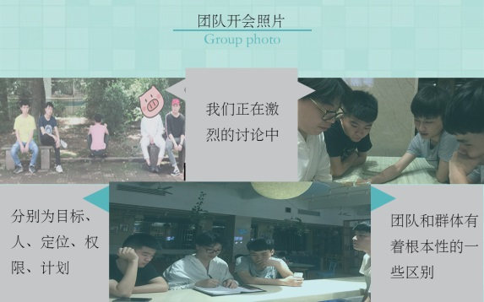此处摆放我们团队的各种照片

1. 版权以及联系方式

宽：1180 高：738

这里是版权与我们的联系方式。